**Опис моделі керування ферментаційним біопроцесом**, заснованої на динамічній байєсівській мережі (DBN) і методах прийняття рішень під невизначеністю (MEU, SA, EVPI, Anytime UID). Без NaOH. З поясненнями, формулами та прикладами.

# 📘 Ймовірнісне моделювання ферментаційного процесу за допомогою DBN

## 🔷 1. Мета

Розробити стохастичну динамічну модель ферментації з урахуванням:

* рісту біомаси (оптична густина XX),
* змін кислотності (pH),
* споживання глюкози (GG),
* накопичення білка (BB),

для подальшого аналізу впливу параметрів середовища, прийняття рішень і оптимізації процесу в реальному часі.

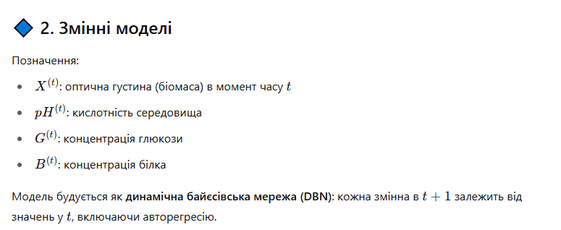

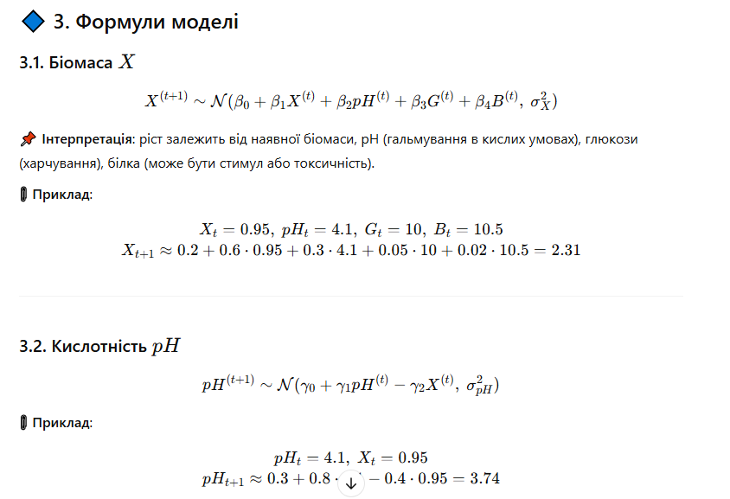

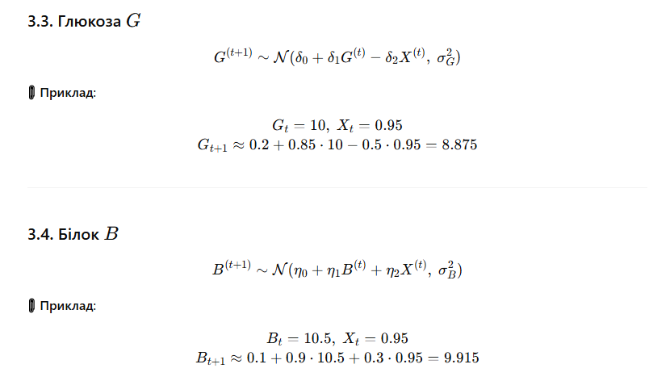

## 

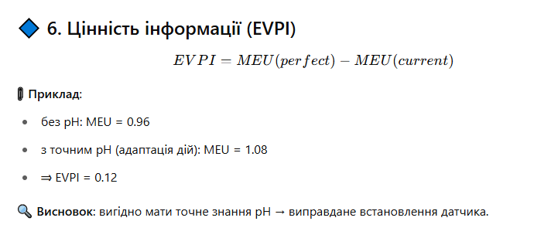

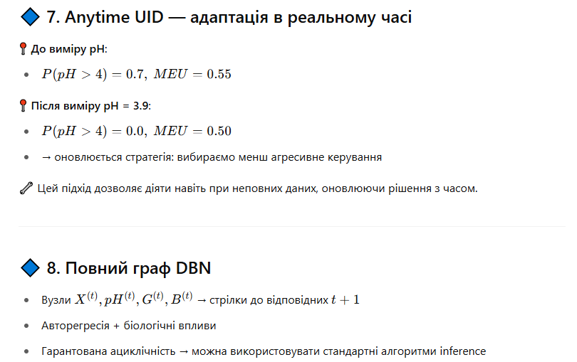

## 🟩 Висновок

🔹 Створена модель:

* відображає взаємозалежності у біопроцесі,
* є стійкою до нестачі даних,
* дозволяє прогнозувати, аналізувати і оптимізувати процес ферментації.

🔹 Інструменти, які реалізовані:

* **DBN** для динаміки;
* **MEU** для вибору оптимальної стратегії;
* **SA** для чутливості до параметрів;
* **EVPI** для оцінки вартості даних;
* **Anytime UID** для адаптації в реальному часі.